
週7 ：
判じ絵
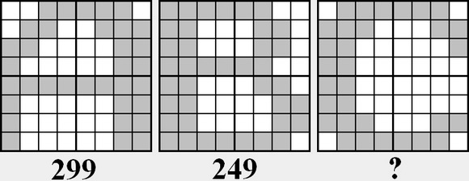
手掛かり:
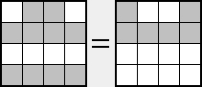

最適化のパズル
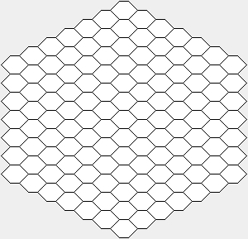
、上記のプラットフォーム上でさまざまな色の絵は、櫛のチェーンを作成します
別のチェーンが、お互いの身体に触れることができるチェーン自体に連絡することはできません。
有効チェーン | 無効チェーン
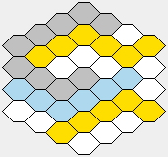 | 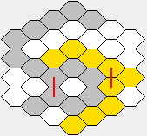
とを作成し、チェーンの最後の櫛最初に入力して同じ番号。この数字の合計が必要数
チェーンでは、櫛。 すなわち、例えば、 5櫛で構成されるチェーンの最初と最後の櫛に入力5 。
ルール：
1）最初のか、チェーンの最後のくしのか、別のチェーンの最後の最初の接点はくしすることはできません。
2 ）チェーンの最初と最後の櫛と同じ方向にすることはできません。
また、上記のプラットフォームでは、六角形のくしのエッジ（角）に拡張している3指示されています。
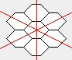
3）は、ハチの巣と同じ番号を持つ複数の連鎖することができます。しかし、同じ数字が同じにすることはできません
方向。
4）無効のチェーンとは、有効な配置が、ルール違反として、お客様の解決策を無効にしないでください。
しかし、これらのチェーンを作成するすべてのハニカムスコアの計算には空のハニカムとして受け入れている。
正しいソリューション：
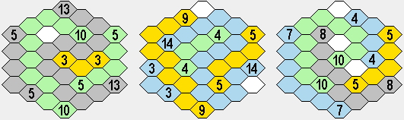
正しくないソリューション：
ルール 1 | ルール 2 | ルール 3
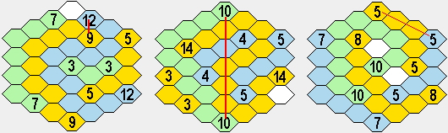
スコアの計算：
まず、これが有効であると正しく配置、お互いに、すべてのチェーンの櫛の数を増やす。
し、分割 それは空のハチの巣状の合計数。これはあなたのスコアとなります。
注意！櫛は、すべて無効と配置が誤ってチェーンのすべての空の櫛として認められている必要があります。
（チェーンが存在する場合は、無効になりますチェーン）の無効な位置です
場合には適切なソリューションである場合は、プラットフ
ォームの成功には空の櫛を残すには、 3として、スコアを増やすあなたの答えを入力してください。
レビューをサンプルによるスコアの計算を、慎重に。
サンプルスコアの計算:
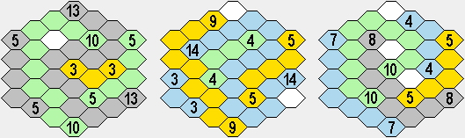
13x5x5x3x10/1 = 9750  スコア = 9750 |  |  |  |  |  |  |  |  |  |  | 14x9x4x5x3/2 = 3780  スコア = 3780 |  |  |  |  |  | 7X10X8X5X4/3 = 3733  スコア = 3733
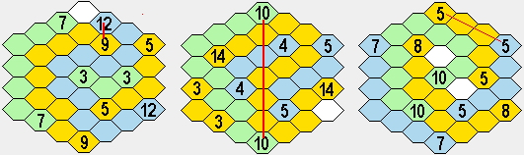
7x3x5/22 = 4.8  スコア = 4.8 |  |  |  |  |  |  |  |  |  |  | 14x5x4x3/11 = 76.4  スコア = 76.4 |  |  |  |  |  | 10x8x7/12 = 46.6  スコア = 46.6
http://www.turkzeka.com

